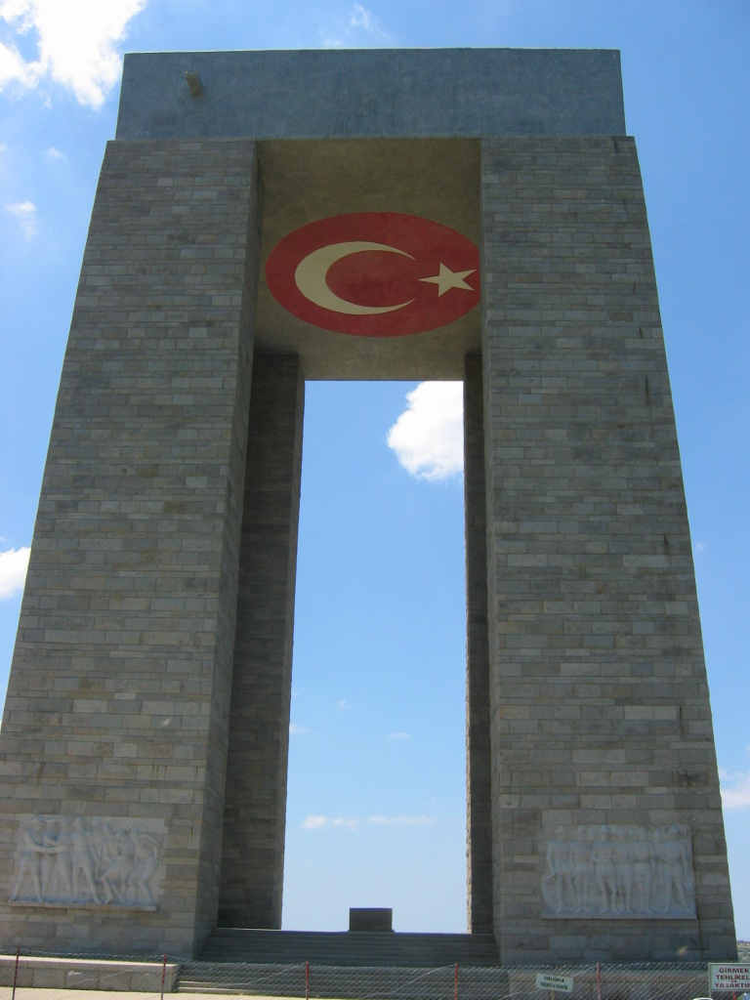
18 MART
ŞEHİTLERİ ANMA GÜNÜ PROGRAMI

18 MART ŞEHİTLERİ ANMA GÜNÜ PROGRAMI
ÇELENK SUNMA TÖRENİ
YER : ATATÜRK ANITI
TARİH : 18/03/2016 CUMA
SAAT: 14:00
PROGRAM AKIŞI

- Tören programının takdimi
- Çelenklerin Atatürk Anıtı’na sunulması
Kaymakamlık Çelengi
Garnizon Komutanlığı Çelengi
Belediye Başkanı Çelengi

- Bir dakikalık saygı duruşunda bulunulması ve İstiklal Marşımızın söylenmesi (Cumhuriyet Ortaokulu) İstiklal Marşı’nın söylenmesi
- Törenin sona ermesi.

ANMA PROGRAMI

YER:ERGANİ FEN LİSESİ KONFERANS SALONU
TARİH : 18/03/2016 CUMA
SAAT:14:30
PROGRAM AKIŞI:

- Selamlama
- Program Akışı
- Saygı duruşu ve İstiklal Marşının okunması
- Günün anlam ve önemi ile ilgili konuşmanın yapılması(İlçe Jandarma Komutanlığı)
- Sinevizyon sunumu(Çanakkale Belgeseli)
- Şiir dinletisi
- Müzik Dinletisi
- Törenin sona ermesi

TERTİP KOMİTESİ

KAYMAKAMLIK YAZI İŞLLERİ MÜDÜRLÜĞÜ

- Kaymakamlık Yazı İşleri Müdürü Cebrail GÜLER tarafından görev alan kamu kurum ve kuruluşlar arasındaki Koordineli çalışmanın sağlanması
- Kaymakamlığımız tarafından ilçemizde yaşayan şehit ve gazi ailelerine 18 Mart günü öğlen yemeği saat13:00 da Öğretmen evinde verilecektir.
- Program dâhilinde yer alan Atatürk Anıtı önünde yapılacak olan çelenk sunma töreni ile Ergani Fen Lisesi Konferans Salonu’nda yapılacak anma törenine bütün birim amirlerinin katılımlarının sağlanması ve tüm kurum ve kuruluşların belirtilen günde bayrakların asılması

İLÇE JANDARMA KOMUTANLIĞI

- Günün Anlam ve önemini belirten konuşma( Bkm. Üsteğmen Ramazan Hamza KARAKAYA) yapacaktır.
- Türk Silahlı Kuvvetler Mensubu Şehit Ailelerin yakınlarının törene geliş gidişlerinin sağlanması ve Şehit yakınlarına öğlen yemeği verilmesi ( Öğretmen Evi 13:00)

İLÇE EMNİYET MÜDÜRLÜĞÜ

- Kaymakamlık çelengini sunmak üzere iki polis memurunun 18/03/2015 tarihinde 13:45’de Atatürk Anıtı önünde hazır olacak şekilde görevlendirilmesi.
- Tören alanının hâkim noktalarına polis memurlarının yerleştirilmesi, tören alanının giriş ve çıkış emniyetinin sağlanması
- Çelenk sunma töreni listesinde yer almayan ve yönetmeliğe uygun olmayan çelenklerin tören alanına alınmaması.
- Trafik akışının güvenli bir şekilde sağlanması
- Emniyet Mensubu Şehit ailelerinin yakınlarının törene geliş gidişlerinin sağlanması ve şehit yakınlarına öğlen yemeği verilmesi ( Öğretmen Evi Saat 13:00)

İLÇE MİLLİ EĞİTİM MÜDÜRLÜĞÜ

- Çelenk sunma töreni esnasında yeteri kadar öğrencinin hazır bulundurulması.
- 18 Mart Şehitleri Anma günü Programı’nın tertip ve düzeninde Salonun hazırlanmasında Ergani Fen Lisesi Müdür Baş yardımcısı Enver YEŞİL sorumlu olacaktır.
- Hafta boyunca derslerde yönetmeliğe uygun olarak 18 Mart Çanakkale Şehitleri Anma konulu çalışmalar yapılacaktır.

TERTİP KOMİTESİ

İLÇE SAĞLIK GRUP BAŞKANLIĞI

- Tören yapılacak mahalde donanımlı bir ambulans aracı ile birlikte uzman doktor, hemşire ve yeteri kadar sağlık personeli hazır bulundurulması.

İLÇE MÜFTÜLÜĞÜ

- 18 Mart Cuma Günü Merkez Cami’nde mevlüt okutulması Saat 15:30’da

TEDAŞ İŞLETME ŞEFLİĞİ

- Program süresince bölgede zorunlu haller dışında elektrik kesintisine gidilmemesi.
- Muhtemel arızalara karşı tören yapılacak mahallerde bir jeneratör ile bir teknik personelin hazır bulundurulması.

BELEDİYE BAŞKANLİĞİ

- Tören alanının temizlenmesi ve düzenlenmesi.
- Çelenk töreninden önce ses düzeninin ve konuşma kürsünün kurulması ve muhtemel arızalara karşı görevli bir personelin hazır bulundurulması.
- Tören alanında itfaiye aracının hazır bulundurulması.

Günün anlam ve önemine yakışır bir törenin yapılabilmesi için kuruluşların koordineli bir şekilde çalışması tören güvenliği ile ilgili çalışmaların ve diğer hazırlık programlarının bir gün önce mesai saati bitimine kadar kaymakamlık makamına sunulması hususunda gereğini arz ve rica ederim.

TERTİP KOMİTESİ

KURUMLARIN GÖREV DAĞILIMI

- Bütün kamu kurum ve kuruluşların yetkili amirleri ile sivil toplum örgütlerinin üst düzey yöneticileri anma programında hazır bulunacaklardır. 18 Mart 2016 Cuma günü saat 14:30’da Ergani Fen Lisesi Konferans Salonunda hazır bulunacaktır.

- Anma Töreni icra Komitesi Başkanlığını Kenan Evren Ortaokulu Müdürü Demir ERNEZ Tören icra komite başkan yardımcılığını Cumhuriyet Ortaokulu Müdürü İbrahim KIYAR yapacaktır.

- Çelenk sunma töreni sunuculuğunu Sermet Yalçın Anadolu Lisesi öğretmeni Dila KARTI yapacaktır. Görevli Öğretmenlerin saat13:45 ‘te Atatürk Anıtı önünde hazır bulunması gerekmektedir.

- İstiklal Marşımızın söylenmesinde ve bilgisayarın kurulmasında Kortaş ortaokulu Bilgisayar Öğretmeni Mahmut İlkayYILMAZ görevli olacaktır.

- İstiklal Marşını söylemek üzere Cumhuriyet Ortaokulu Müzik Öğretmeni Nuriye KAYAR ve Cumhuriyet Ortaokulundan 30 öğrenci ile saat 13:45’de Atatürk anıtı önünde hazır olacaktır.

- Çelenk sunma için Her okuldan müdür, bir müdür yardımcısı ve beş öğretmen saat 13:45’te
Atatürk Anıtı önünde hazır olacaktır.

- Atatürk Anıtı önünde yapılacak törene Cumhuriyet Ortaokulunda 30, İnkılap İlkokulunda 30 ve Ergani Anadolu Lisesi 30 temsili öğrenci 13:45’de18 Mart Şehitleri Anma Programında hazır bulunacaktır.

- Günün Anlam ve önemini belirten konuşma( Jandarma Bkm.üsteğmen Ramazan Hamza KARAKAYA) yapacaktır.

- 18 Mart Şehitleri Anma günü ile ilgili şiirleri Sermet Yalçın Anadolu Lisesi ve Ergani Fen Lisesi yapacaktır.

- Merkezdeki okullardan okul müdürleri, tüm idareciler ve 5 öğretmenle Ergani Fen Lisesi Konferans salonunda saat 14:20’de Anma Programına ve Törene katılacaklardır.

- Ergani Fen Lisesinde yapılacak olan 18 Mart Şehitleri Anma Programına Anadolu Fen Lisesinde 100 öğrenci, İMKB-YİBO okulun ’da 100 öğrenci 18 Mart Şehitleri Anma Programına Ergani Fen Lisesi Konferans salonunda saat 14:20 ’da hazır bulunacaktır.

TERTİP KOMİTESİ

